МАТЕМАТИКА 10-11 класи . ПРОФІЛЬНИЙ РІВЕНЬ

Оцінювання навчальних досягнень учнів. Контроль навчальних досягнень учнів здійснюється у вигляді поточного, тематичного, семестрового, річного оцінювання та державної підсумкової атестації.
Поточне оцінювання здійснюється у процесі поурочного вивчення теми. Його основними завданнями є: встановлення й оцінювання рівнів розуміння і первинного засвоєння окремих елементів змісту теми, встановлення зв’язків між ними та засвоєним змістом попередніх тем, закріплення знань, умінь і навичок.
Формами поточного оцінювання є індивідуальне та фронтальне опитування; тестова форма контролю та оцінювання навчальних досягнень учнів; робота з графіками, схемами, діаграмами; виконання учнями різних видів письмових робіт; взаємоконтроль учнів у парах і групах; самоконтроль тощо. Поточне оцінювання учнів з математики проводиться безпосередньо під час навчальних занять або за результатами виконання домашніх завдань, усних відповідей, письмових робіт тощо. Інформація, отримана на підставі поточного контролю, є основою для коригування роботи вчителя на уроці.
Тематичному оцінюванню навчальних досягнень підлягають основні результати вивчення теми (розділу).
Тематичне оцінювання навчальних досягнень учнів забезпечує:
- усунення безсистемності в оцінюванні;
- підвищення об’єктивності оцінки знань, навичок і вмінь;
- індивідуальний та диференційований підхід до організації навчання;
- систематизацію й узагальнення навчального матеріалу;
- концентрацію уваги учнів до найсуттєвішого в системі знань.
Тематична оцінка виставляється на підставі результатів опанування учнями матеріалу теми впродовж її вивчення з урахуванням поточних оцінок, різних видів навчальних робіт (практичних, лабораторних, контрольних) та навчальної активності школярів. У процесі вивчення значних за обсягом тем можливе проведення декількох проміжних тематичних оцінювань.
Перед початком вивчення чергової теми всі учні мають бути ознайомлені з тривалістю вивчення теми (кількість занять); кількістю й тематикою обов’язкових робіт і термінами їх проведення; критеріями оцінювання.

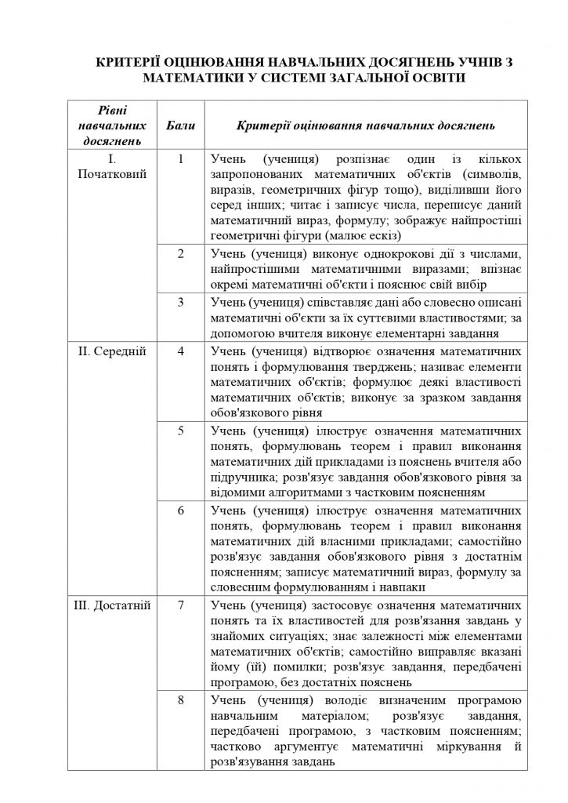
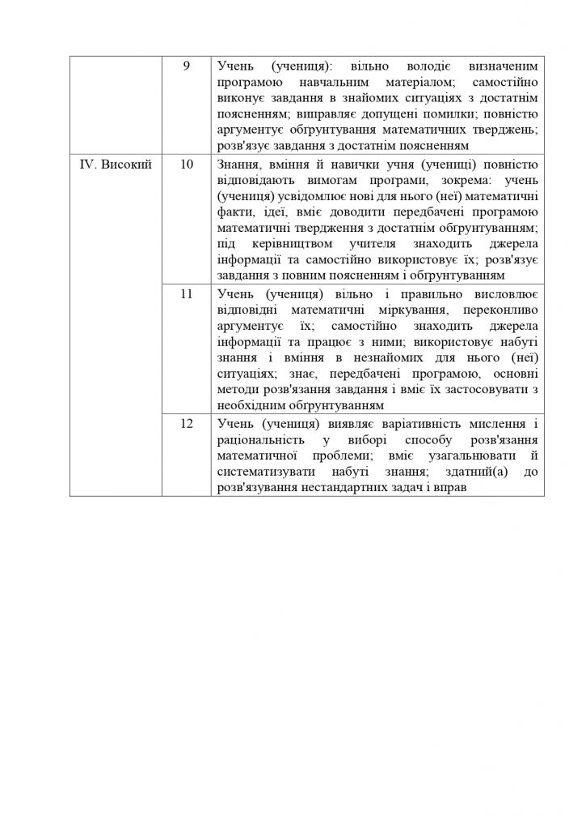

Математика

Усні відповіді учнів оцінюються за такими вимогами:

Рівень навчальних досягнень учня (учениці) | Бали | Характеристика  навчальних досягнень учня (учениці)
ПОЧАТКОВИЙ | 1 | Учень (учениця) розрізняє математичні об’єкти, подані в готовому вигляді (поняття, дії, правила, окремі геометричні форми в довкіллі); виконує найпростіші математичні операції з допомогою вчителя
 | 2 | Учень (учениця) розрізняє окремі об’єкти вивчення (математичні поняття за їх ознаками, формули); виконує найпростіші математичні операції на рівні копіювання зразка виконання
 | 3 | Учень (учениця) розрізняє об’єкти вивчення (математичні операції, моделі задач); виконує елементарні математичні операції після детального кількаразового їх пояснення вчителем
СЕРЕДНІЙ | 4 | Учень (учениця) частково відтворює засвоєну навчальну інформацію, наводить приклади за аналогією або за підказкою вчителя; розуміє математичну термінологію; розв'язує однотипні математичні операції за наданим зразком
 | 5 | Учень (учениця) відтворює засвоєну навчальну інформацію за допомоги вчителя (називає суттєві ознаки математичних об’єктів); частково використовує математичну термінологію; виконує математичні операції, але не вміє пояснити свої дії
 | 6 | Учень (учениця) відтворює навчальну інформацію у засвоєній послідовності (за допомоги вчителя формулює правила, закони й залежності, ілюструє їх прикладами); частково коментує способи виконання математичних операцій
ДОСТАТНІЙ | 7 | Учень (учениця) називає суттєві ознаки математичних понять; формулює прості висновки; застосовує знання й уміння під час виконання математичних завдань за знайомим алгоритмом; частково пояснює свої дії
 | 8 | Учень (учениця) розкриває сутність математичних понять, наводить окремі приклади на підтвердження їх розуміння; самостійно виконує математичні операції; детально пояснює свої дії; виправляє помилки, на які вказує вчитель
 | 9 | Учень (учениця) усвідомлено відтворює навчальний зміст (встановлює залежності, ілюструє відповіді прикладами з реального життя); виконує завдання, які потребують значної самостійності; знаходить і виправляє власні помилки; застосовує елементи пошукової діяльності
ВИСОКИЙ | 10 | Учень (учениця) вільно володіє програмовим матеріалом, встановлює міжпонятійні зв’язки, комбінує елементи навчальної інформації і способи діяльності для одержання іншого шляху виконання завдання; аналізує та обґрунтовує способи виконання математичних операцій; володіє навичками самоконтролю
 | 11 | Учень (учениця) демонструє гнучкі знання; описує варіативні ситуації, в яких можна застосовувати певне знання чи вміння; будує алгоритми виконання математичних завдань; об’єктивно оцінює свою роботу
 | 12 | Учень (учениця) виявляє системність знань і способів математичної діяльності,  використовує набутий досвід у змінених навчальних умовах і життєвих ситуаціях;  демонструє нестандартний підхід до розв'язування навчальних і практично зорієнтованих задач

Письмові роботи оцінюються за такими вимогами:

Рівень навчальних досягнень учня (учениці) | Бали | Характеристика  навчальних досягнень учня (учениці)
ПОЧАТКОВИЙ | 1 | Робота виконувалась, але допущено 9 і більше грубих помилок
 | 2 | Правильно виконано менше 1/3 роботи або в роботі допущено 8 грубих помилок
 | 3 | Правильно виконано 1/3 роботи або в роботі допущено 7 грубих помилок
СЕРЕДНІЙ | 4 | Правильно виконано 2/5 роботи або в роботі допущено 6 грубих помилок
 | 5 | Правильно виконано половину роботи або виконано роботу в повному обсязі й допущено 5 грубих помилок
 | 6 | Правильно виконано 3/5 роботи або виконано роботу в повному обсязі й допущено 4 грубі помилки
ДОСТАТНІЙ | 7 | Правильно виконано 2/3 роботи або виконано роботу в повному обсязі й допущено 3 грубі помилки
 | 8 | Правильно виконано 3/4 роботи або виконано роботу в повному обсязі й допущено 2 грубі помилки
 | 9 | Робота виконана в повному обсязі, але допущено 1 грубу й 1 негрубу помилку
ВИСОКИЙ | 10 | Робота виконана в повному обсязі, але допущено 1 негрубу помилку
 | 11 | Робота виконана правильно в повному обсязі окрім завдання підвищеної складності або творчого
 | 12 | Робота виконана правильно в повному обсязі, в тому числі завдання підвищеної складності або творчого

